4.4. Зв’язки між таблицями.

СУБД Access є дозволяє створювати багатотабличні бази даних і зв’язувати таблиці між собою. Зв’язування таблиць дозволяє створювати бази даних з відносно невеликими таблицями, а потім використовувати потрібні поля з різних таблиць в інших об’єктах БД. Якщо якась база даних містить багато полів, то її можна розбити на декілька таблиць. Перевагою багатотабличних БД є скорочення роботи під час її заповнення, а недоліком можна назвати ускладнення логіки під час конструювання бази даних. Але, тільки створивши декілька різних зв’язаних таблиць власноручно, можна робити які-небудь висновки.

3.1. Що треба для створення зв’язаних таблиць?
Вимоги до таблиць:
При зв’язуванні двох таблиць, в кожній з них повинні існувати схожі за логікою поля. Ці поля повинні бути одного типу. І в одній з таблиць хоча б одне поле повинно бути ключове. Поле, через яке здійснюється зв’язок, є «агентом» цієї таблиці в іншій таблиці. Не можна зв’язувати таблиці, які не мають між собою нічого спільного. Під час конструювання структури таблиць краще вважати, що ми просто розбиваємо одну велику таблицю на декілька малих.
Для прикладу створімо дві таблиці:
1) Учителі (мал. 27)
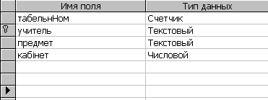
мал.27

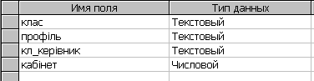
2) Класи (мал. 28)
мал. 28
3) В таблиці класи полю учитель надати ознаку ключове.
4) Заповнити таблицю «Учителі»:
Табельн  Ном | учитель | предмет | кабінет
1 | Семенов А.Д. | фізика | 12
2 | Кононов Б.К. | математика | 17
3 | Сігульська Д.Б. | фізкультура | 4
5 | Потапська В.І. | біологія | 22
6 | Семенова Р.А. | іноземна мова | 30
7 | Курасов М.С. | інформатика | 34
5) Обрати команду Сервис – Схема данных.
Добавити в схему обидві таблиці.
6) Із таблиці учителі перетягнути поле учитель до поля кл.керівник таблиці класи.
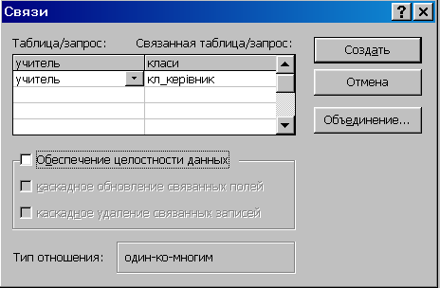
На цьому етапі роботи виникне діалогове вікно (мал. 29) в якому будуть показані поля що зв’язуються. На пункті Обеспечение целостности данных треба встановити прапорець, щоб підключити систему правил для зв’язаних таблиць які дозволяють уникнути випадкового знищення, або зміни даних.
мал.29.
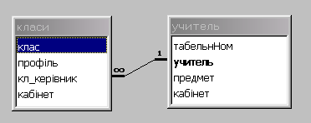
Після натискання кнопки Создать, на екрані виникне схема зв’язку між таблицями (мал. 30).
мал.30.

В даному прикладі зв’язок називається один до багатьох, тобто дані на одного учителя із таблиці «учитель» можуть бути використані в багатьох записах таблиці класи. Відтепер, ми маємо змогу створювати об’єкти (запити, форми, звіти), використовуючи обидві таблиці, як джерела.
Побудуємо запит на вибірку, з використанням цих таблиць. Пригадаємо, що таблиця учитель заповнена, а таблиця класи порожня. Отже за допомогою конструктора створіть новий запит. В верхньому вікні Ви бачите схему обох таблиць. Оберіть для запиту із таблиці учитель поля предмет, кабінет; із таблиці класи – поля кл_керівник, профіль. Виконайте запит. Як бачимо, він порожній. Заповнювати запити з декількох таблиць треба починати з ключових полів. В нашому випадку це поле кл_керівник. Введіть прізвище Кононов Б.К. Поля кабінет і предмет заповняться даними автоматично. Залишилося заповнити тільки два порожні поля Клас і профіль.

Клас | профіль | кл_керівник | Кабінет | предмет
 |  | Кононов Б.К. | 17 | математика

Практичне завдання для закріплення:
- Побудуйте дві таблиці:
Довідник фірм.
ном | Назва | адр | Телефон | директор
1 | Folio | Київ, вул Чоколовка,12 | 234-12-16 | Андрій Чемоданов
2 | Compy | Київ, вул. Наддніпрянська,43 | 224-78-12 | Коста Маргенаєв
3 | Корзина | Киів, вул. Челябінська, 22 | 517-30-23 | Костянтин Сорока
4 | Тайвань | Черкаси, вул. Плотинна, 21 | 23-17-88 | Микола Коваль
Склад
Код | ТОВАР | Ціна(грн) | Постачальник | К_ть
1 | Celeron 500 | 120 | Folio | 32
2 | Celeron 700 | 190 | Folio | 22
3 | Celeron 900 | 250 | Корзина | 45
4 | Celeron 950 | 300 | Compy | 21
5 | DIMM 128 Mb | 160 | Тайвань | 30
6 | DIMM 256 Mb | 300 | Тайвань | 45
Поле постачальник в цій таблиці зробити як поле підстановок із таблиці Фірми.
- Зв’яжіть дві таблиці полями Назва – постачальник.
- Перетягніть в запит поля Товар, Постачальник, телефон, Ціна(грн), К_ть з обох таблиць.
- Поле Сума($) побудуйте за допомогою конструктора виразів, за такою формулою ([Ціна(грн)]*[К_ть])/5,30.
- Приблизний результат виконання цієї вправи:

ТОВАР | Поста-чальник | телефон | Ціна(грн) | К_ть | Сума($)
Celeron 500 | Folio | 234-12-16 | 120 | 32 | 724,53
Celeron 700 | Folio | 234-12-16 | 190 | 22 | 788,68
Celeron 900 | Корзина | 517-30-23 | 250 | 45 | 2122,64
Celeron 950 | Compy | 224-78-12 | 300 | 21 | 1188,68
DIMM 128 Mb | Тайвань | 23-17-88 | 160 | 30 | 905,66
DIMM 256 Mb | Тайвань | 23-17-88 | 300 | 45 | 2547,17

